**Készítsen programot alapok néven!**

**A <> jelek között mindig egy változó szerepel, így a változó aktuális értéke kerüljön kiíratásra!**

1.) Vegyen fel egy 'hello' nevű karakterek tárolására alkalmas változót, és kezdőértékét állítsa a "Helló Világ!" szövegre!

2.) Vegyen fel egy 'név' változót! A program futtatása során kérje be a felhasználó nevét!

3.) Írja képernyőre a 'hello' és a 'név' változók tartalmát az alábbi formában:

"Változók kiíratása:

1. feladat: <hello> 2. feladat: <név>"

4.) Vegyen fel egy 'a' tetszőleges kezdőértékkel rendelkező, pozitív és negatív valós számok tárolására alkalmas változót. (pl: -3,8)

5.) Kérjen be a felhasználótól egy egész számot egy 'b' nevű változóba!

6.) Amennyiben az 5.) feladatban megadott szám értéke pozitív vagy nulla, írja képernyőre a 4.) feladatban megadott változó értékének kétszeresét az alábbi formában:

"A <a> szám kétszerese: <eredmény>"

Ha a megadott szám negatív, abban az esetben az alábbi szöveg jelenjen meg:

"Kedves <név>!

Az ön által megadott szám: <b>, amely negatív!"

7.) Kérjen be a felhasználótól egy 'x' nevű, egyetlen karakter tárolására alkalmas változóba egy betűt!

Ha a betű 'a' vagy 'A', akkor bekért adatok alapján számítsa ki egy háromszög kerületét!

Egyéb betű beütése esetén egy logikai típusú változóba értékelje ki az alábbi kifejezést, majd írja képernyőre az eredményt!

A logikai típusú változó neve legyen 'értékelés', kezdőértékét állítsa igazra!

A kiértékelendő kifejezés: (a>=0) ÉS (a<=100) VAGY NEM(b>=100 VAGY b=0) VAGY <értékelés>

A képernyőn megjelenő szöveg:

"Az értékelés logikai változó kiértékelés utáni tartalma:

<értékelés>."

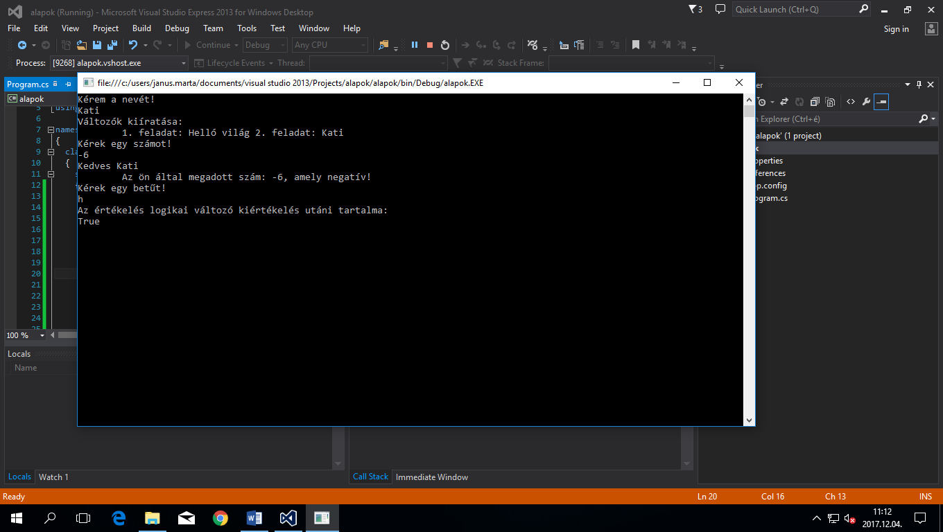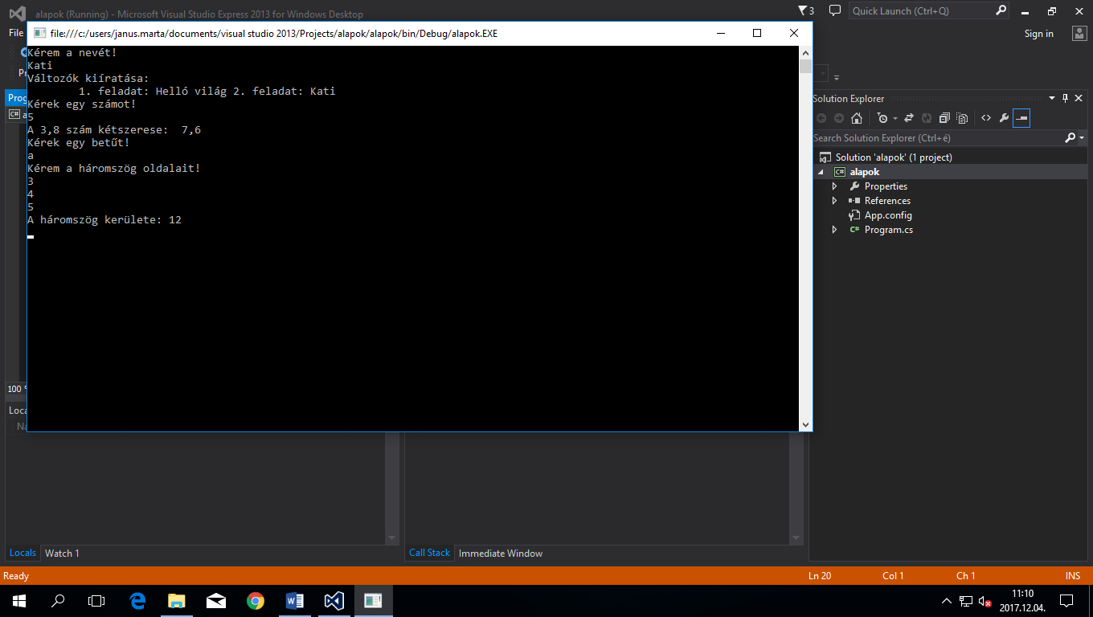A futtatás során lehetséges képernyőképek: